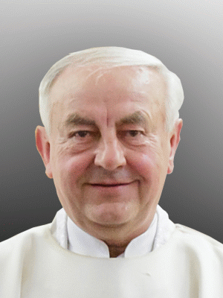 | † | Skrze Marii ke Kristu …
S vírou v opětovné setkání
oznamujeme všem příbuzným, přátelům a známým,
že si náš Pán povolal
kněze
Libora SALČÁKA
Narodil se 16. ledna 1950 ve Skalici na Slovensku.
Po kněžském svěcení, které přijal 30. června 1990 v Brně,
působil rok jako kooperátor v Tišnově,
pak v rámci pohořelického týmu jako administrátor
v Loděnicích u Moravského Krumlova,
v Olbramovicích u Moravského Krumlova a ve Vedrovicích.
V roce 1992 byl ustanoven administrátorem v Čejkovicích.
Od srpna 1998 až do své smrti byl farářem ve Velkých Bílovicích,
od roku 2008 spravoval i farnost Zaječí.
Zemřel náhle 19. prosince 2019 ve Velkých Bílovicích.
S drahým zesnulým se rozloučíme
v pondělí 23. prosince 2019 ve 13.30 hodin
v kostele Narození Panny Marie ve Velkých Bílovicích
odkud ho doprovodíme na místní hřbitov.
Mons. Vojtěch Cikrle, biskup brněnský, bratr František s rodinou
a kněží brněnské diecéze jménem všech pozůstalých

